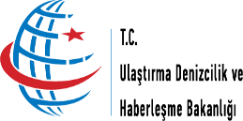
T.C.
GAZİ ÜNİVERSİTESİ
KARAYOLU ULAŞTIRMASI UYGULAMA VE ARAŞTIRMA MERKEZİ
KARAYOLU TAŞIMACILIK FAALİYETLERİ MESLEKİ YETERLİLİK SINAV KUTU SINAV EVRAKI NAKİL GÖREVLİSİ TESLİM TUTANAĞI
08 TEMMUZ 2023 CUMARTESİ /SAAT 10.00

SINAV EVRAKI NAKİL GÖREVLİSİ | KUTU SAYISI | TESLİM ALDIĞI İL | TESLİM ALDIĞI TARİH, SAAT, İMZA | TESLİM ALDIĞI TARİH, SAAT, İMZA
 |  | Ankara

Ekli listede etiket numaraları belirtilen sınav kutuları İl/Bölge Sınav Koordinatörlüğüne teslim edilmiştir/alınmıştır.

